高压曝气风机原理是：空气由高速旋转的泵轮鼓入水体时，由于离心和惯性作用，泵轮出口f处空气获得足够的动能和势能，以垂直于泵轴的方向向四周辐射和扩散；同时空气与水体之间产生呈纵向旋涡状的搅拌和混合作用，使水体中的溶解氧得以迅速增加。在水产养殖、废水污水的环保治理中需将水体增氧瓦解、分解水中异物、污水成分。
一、原理:漩涡气泵增氧技术采用旋涡气泵、高压鼓风机将空气送入输气管道输气管道将空气送入微孔曝气管或是其他曝气装置,由于其孔径小,可产生大量微细化气泡从管壁冒出分散到水中,而且上升速度缓慢气泡在水中移动行程长,与水体接触充分, 气液相间氧分子交换充分而且还增加了水流的旋转和上下流动.水流的上下流动将上层富含氧气的水带入底层同时水流的旋转流动将微孔管周围富含氧气的水向外扩散实现养殖池水的均匀增氧.具有溶氧效率高、改善养殖水体生态环境、提高放养密度、增加养殖产量、降低能耗、使用安全和操作方便等优点.
二、结构:漩涡气泵增氧设施主要有旋涡气泵、主管、PVC塑料管、支管PVC塑料或橡胶软管、微孔曝气管(或曝气专用盘，气泡石)、止回阀、球阀等组成.旋涡气泵常用功率有7.5KW、5.5KW、4KW 、3.0 KW、2.2KW、1.5KW。
旋涡气泵（高压风机）连接主管、主管连接支管---橡胶软管---连接曝气管(曝气盘,气泡石等曝气装置均可).
三、安装 :以微孔管为例，安装方式主要有两种
一是盘式安装法。配备功率为0.25kw/667㎡将曝气管固定在用钢筋直径为4~6mm做成的盘框上曝气管盘的总长度8~15m安装3~4只每667㎡,并固定离池底10~20㎝.
二是条式安装法.配备功率为0.25 kw每667㎡，曝气管总长度为10~40m左右,管间距10m左右高低相差不超过10㎝并固定离池底15~20㎝.两种安装方式为常见形式,盘式安装简单快捷,一般推荐盘式安装.条式安装,工程量大,分布均匀.
四、使用方法:根据水体溶氧变化的规律确定开机增氧的时间和时段. 一般4~5月份,阴雨天半夜开机.6~10月下午开机2~3小时,日出前后开机2~3小时,连续阴雨或低压天气,夜间21：00~22：00时开机,持续到第2天中午.养殖后期,勤开机促进水产养殖对象生长.有条件的进行溶氧检测.适时开机,以保证水体溶氧在6~8毫克/升为佳.
五、 注意事项:漩涡气泵、 旋涡气泵、高压鼓风机，设置安装时应注意通风、散热、遮阳及防淋.曝气管、盘,安装应保持在同一水平面,以利供气增氧均衡.微孔增氧设备安装结束后,应经常开机使用,防止微孔堵塞.每年养殖周期结束后,应及时清洗.由于养殖的品种、养殖的密度、养殖的面积不同旋涡气泵增氧系统管路的铺设各不相同,如果管路铺设不好,将影响增氧的效果
微孔管铺设安装应注意以下几点要求
1.首先应根据水面面积和形状设计管路的铺设方式.
2.按照设计要求准备好各种材料如三通、堵头、塑料线管.塑料线管尽量选择内黑外蓝以防管内生澡堵塞微孔管.
3.安装时,各管接头处要用胶或管箍密封防止漏气.
4.应尽量保证曝气管出气量均匀一条曝气管长度***控制在20m以下铺设时末端应高于前端15cm左右以保证末端出气均匀.
5.曝气管尽量不和淤泥接触以免堵塞.
6.主机尽量安装在主管道的中间以保证各管道供气量相同.主机进气口附近不要有杂物以免堵塞.
7.安装完毕应进行调试。将主机打开逐根曝气管进行调试调整曝气管高度、方向直到整条微孔管曝气均匀.
8.如安装调试期间旋涡风机运行半小时无持续发热安装成功,如有异样关机检查.
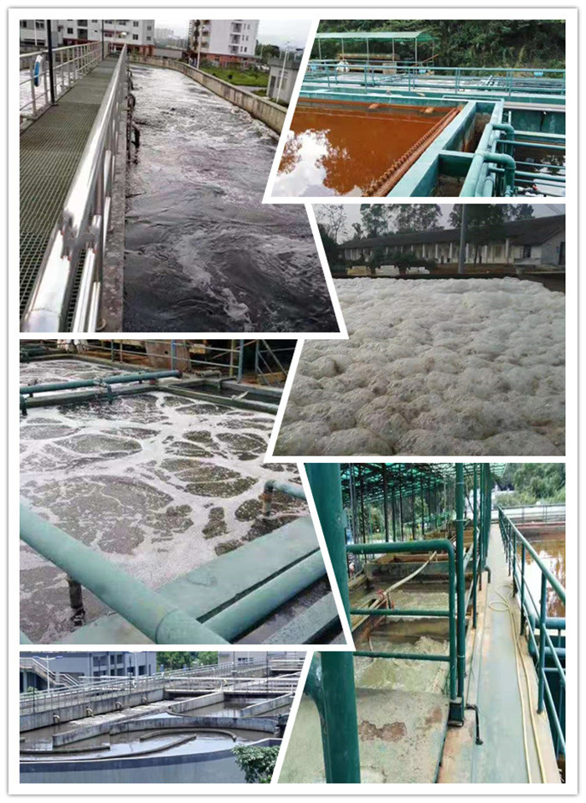
曝气高压风机的使用非常的广泛，因为它的选型也相对复杂。一般来说，需要按以下两个步骤进行：
1、需要确定现场是使用风机的什么功能，是吸还是吹，找准高压风机对应的压力-流量曲线；如果看错曲线，有时候会造成选出来的产品不能使用；
2、根据计算出来的压力和流量，在曲线图上找到同时满足压力和流量对应的工作点以上的工作曲线；然后根据工作曲线选择高压风机型号；只要是不同的工作现场，其对压力和流量的需求就不一样，所以，要想得到相对准确的数据，就需要进行相关的计算。
3.在市场中销售的，具有多种不同的样式，但基本上是大同小异的。在选购时，消费者可以根据自己的实际使用要求进行选择。但无论是哪种样式的设备，都可以实现正常的运行，行程高压或者是高吸力，让设备可以更好的为企业的生产服务，为人们的使用带来更多的帮助。
曝气高压风机性能原理：曝气风机当叶轮转动时，由于离心力的作用，风向标促使气体向前向外运动，从而形成一系列螺旋状的运动。叶轮刀片之间的空气呈螺旋状加速旋转并将泵体之外的气体挤入(由吸气口吸入)侧槽,当它进入侧通道以后，气体被压缩，然后又回复到叶轮刀片间再次加速旋转。当空气沿着一条螺旋形轨道穿过叶轮和侧槽时，每个叶轮片增加了压缩和加速的程度,随着旋转的进行，气体的动能增加，使得沿侧通道通过的气体压力进一步增加。当空气到达侧槽与排放法兰的连接点(侧通道在出口处变窄)，气体即被挤出叶片并通过出口消声*排出泵体。

